Отчет по диагностике скважины
Скважина 2523 Месторождение 302 Время измерения 14:26:17 14.01.2003

Входные данные

Скважина
Флюиды
Затрубное давление, кгс/см² 17,6 Удельный вес воды, кг/м³
Линейное давление, кгс/см² 17,6 Удельный вес нефти, кг/м/
Динамический уровень, м 1062 Обводенность жидкости, %
Наружный диаметр НКТ, мм 73 Дебит жидкости, м³/сут
Толщина стенок НКТ, мм 5,5
Расстояние от устья до верха инт. перфорации, м 2083
Удлинение до верха интервала перфорации м 408
1000
820
14
14
Колонна штанг и насос
Ступени 1 2 3
Диаметр, м 19 22 0
Длина, м 800 600 0
Удельный вес стали, кг/м³ 7850
Модуль упругости, кгс/м² 2,10Е+10
Диаметр плунжера, мм 44
Трение покоя УШ, кг 420
Коэф. распределения трения УШ 0
Разгрузка колонны на НКТ, кг 500

Расчетные параметры (теоретические)

Средний запас прочности штанг, % 46,3 . Мин. мощн. электродвигателя, кВт 6,211
19,5
1126
Расчетная производительность, м³/сут Длина подвески по вертикали, м

Теоретическая и фактическая динамограммы
1,646
4265
2673

5,4
1,693
0,837
4262
2638
1,94
Теоретические
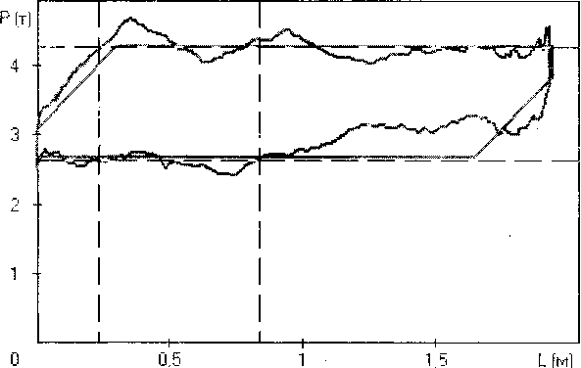
Теор. длина хода плунжера, м Максимальная нагрузка УШ, кг Минимальная нагрузка УШ, кг
Фактические
Темп качания, кач/мин
Ход плунжера вверх, м
Ход плунжера вниз, м
Нагрузка при ходе вверх, кг Нагрузка при ходе вниз, кг
Длина хода УШ, м
Сводные данные

Идеальный | Теоретический По динамограмме Фактич.
1 | 0,85 | 0,43 | 0,61
22,9 | 19,5 | 9,9 | 14
19,7 | 16,7 | 8,5 | 12
Расчетном Фактическом

50,8 | 49,4
Коэффициент подачи Дебит, м³/сут:
- по жидкости
- по нефти
При ходе плунжера:
Наполнение насоса, %
Напряжения в верхней части колонны штанг : Фактич. Допуст.
Приведенное по Марковцу, МПа 63.7 98
Приведенное по Г'удмену. МПа 115
Приведенное по Одингу, МПа 79,6 120

